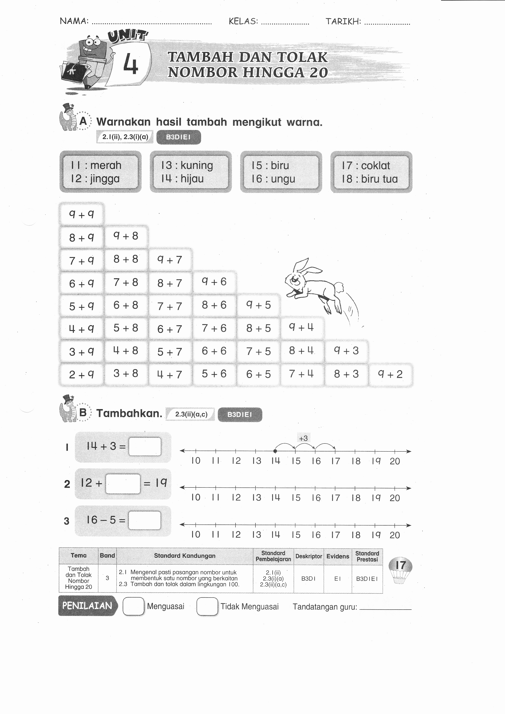

Dari Penerbit Mega Setia Emas Sdn. Bhd.